Супер компьютер Shaheen (335 место) построен на архитектуре

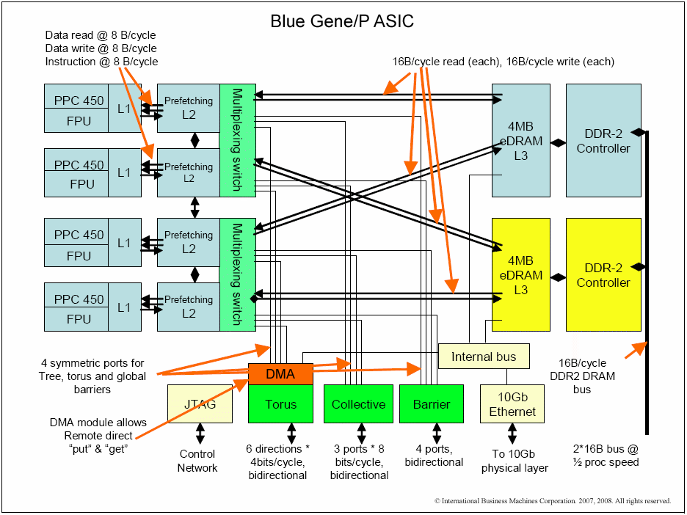

Каждый чип Blue Gene/P состоит из четырёх процессорных ядер PowerPC 450 с тактовой частотой 850 МГц. Чип, 2 или 4 ГБ оперативной памяти и сетевые интерфейсы образуют вычислительный узел суперкомпьютера. 32 вычислительных узла объединяются в карту (Compute Node card), к которой можно подсоединить от 0 до 2 узлов ввода-вывода. Системная стойка вмещает в себя 32 таких карты.

Конфигурация Blue Gene/P с пиковой производительностью 1 петафлопс представляет собой 72 системные стойки, содержащие 294,912 процессорных ядер, объединённых в высокоскоростную оптическую сеть. Конфигурация Blue Gene/P может быть расширена до 216 стоек с общим числом процессорных ядер 884,736, чтобы достигнуть пиковую производительность в 3 петафлопса. В стандартной конфигурации системная стойка Blue Gene/P содержит 4,096 процессорных ядер.